[NOMBRE DE TU UNIVERSIDAD]
[Nombre de la materia]
Sistema de Ventas de Letreros Luminosos con Soporte de Inteligencia Artificial
Reporte de calidad de software en un flujo DevOps
Alumno: [Tu nombre completo]
Matrícula: [Tu matrícula]
Grupo: [Grupo]
Profesor: [Nombre del profesor]
Repositorio: https://github.com/[tu-usuario]/letreros-luminosos
Fecha: Octubre de 2026

Métricas generadas el 2026-10-04 08:51:59 en Linux-6.18.44-fc-v64-x86_64-with-glibc2.39 (Python 3.12.3). Asistente IA en modo: local (reglas).

Índice
Al abrir en Word, acepte actualizar los campos (o clic derecho > Actualizar campo) para ver el índice con páginas.

1. Introducción
Este reporte documenta el desarrollo y la validación de un sistema de ventas de letreros luminosos (neón LED, letras de acrílico con luz y cajas de luz) que incorpora un asistente de soporte con inteligencia artificial. El proyecto se construyó con prácticas DevOps: control de versiones en GitHub, integración continua con GitHub Actions, pruebas automáticas, ejecución reproducible con Docker y automatización del cálculo de métricas y de este mismo reporte.
Una característica central del trabajo es que la documentación coincide con la ejecución del programa: todas las cifras de este documento (pruebas, cobertura, complejidad, defectos, tiempos y estimaciones) se leen del archivo salidas/metrics.json, que el programa genera cada vez que se ejecuta el comando python run_all.py. La última ejecución corrió 49 funciones medidas en 358 líneas de código fuente y 32 pruebas automáticas.

1.1 Objetivo general
Desarrollar un sistema de ventas con soporte de IA y validar su calidad mediante un flujo DevOps automatizado, midiendo producto, proceso y proyecto.

1.2 Objetivos específicos
- Implementar los módulos de catálogo, cotización, ventas y soporte con IA.
- Automatizar pruebas, cobertura, métricas y reporte con un solo comando y con GitHub Actions.
- Calcular métricas de producto, proceso y proyecto aplicando IA en la revisión e interpretación.
- Aplicar cuatro técnicas de estimación y compararlas contra el esfuerzo real.
- Emitir un informe de calidad basado en ISO/IEC 25010 (idoneidad funcional y fiabilidad).

1.3 Contenido del documento
El documento describe el proyecto y su justificación DevOps, los requisitos del usuario y del negocio, el aseguramiento de la calidad, las características de calidad evaluadas, la ejecución del programa con su salida, las métricas, las estimaciones, el informe de calidad y las conclusiones. Cada imagen incluye una explicación de lo que muestra.

2. Descripción del proyecto y justificación DevOps

2.1 El negocio
La empresa vende letreros luminosos a cafeterías, comercios y talleres. El precio depende del tipo de letrero y del área en metros cuadrados; además se ofrecen colores RGB (recargo de 15 %) e instalación. Los pedidos grandes reciben descuento por volumen (5 % desde $10,000 y 10 % desde $25,000, antes de IVA) y se calcula IVA de 16 %. Los clientes también reportan fallas postventa, que el asistente de IA atiende.

2.2 Justificación: por qué es un proyecto DevOps
Tabla 1. Prácticas DevOps aplicadas
Práctica | Cómo se aplica en el proyecto | Evidencia
Control de versiones | Repositorio Git en GitHub con commits por módulo | Repositorio (sección 14)
Integración continua | GitHub Actions ejecuta pruebas y métricas en cada push | .github/workflows/ci.yml
Automatización | Un solo comando ejecuta demo, pruebas, métricas y reporte | run_all.py
Validación de software | pytest con cobertura y trazabilidad requisito-prueba | Secciones 4 y 8
Contenedores | Dockerfile para ejecutar igual en cualquier equipo | Dockerfile
Medición continua | Métricas de producto, proceso y proyecto en JSON | salidas/metrics.json
IA aplicada | Asistente de soporte y revisión de código con IA | app/soporte_ia.py, calidad/revision_ia.py

2.3 Arquitectura
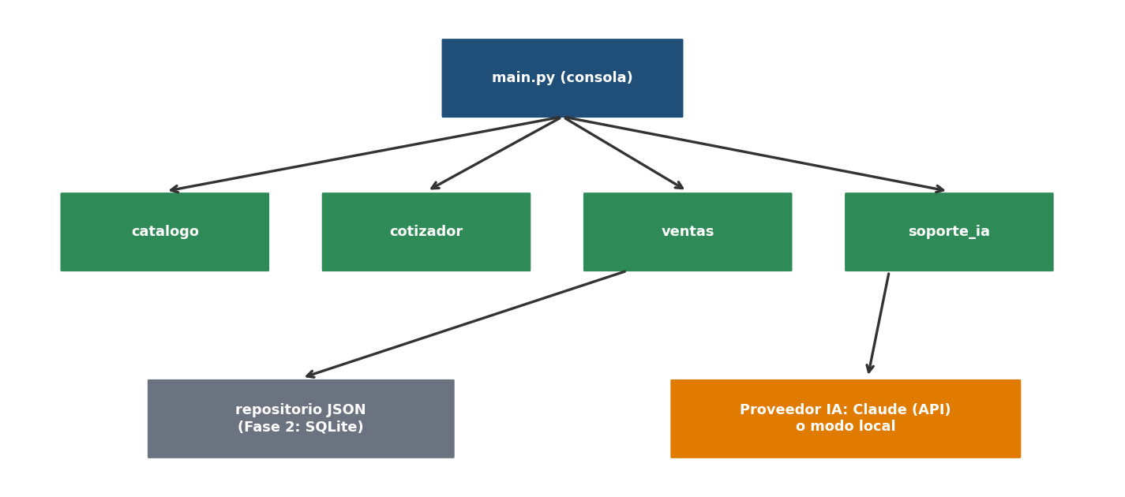
Figura 1. Arquitectura del sistema
Explicación: main.py es la interfaz de consola y consume cuatro módulos. Ningún módulo toca archivos directamente: todos usan el repositorio, que hoy guarda JSON y en la Fase 2 se cambiará por SQLite sin modificar la lógica. El módulo soporte_ia usa un proveedor de IA intercambiable: Claude o Gemini si hay API key, o el modo local de reglas si no la hay o si la API falla.
Tabla 2. Módulos del sistema (medidos con radon)
Módulo | Líneas (SLOC) | Funciones | CC promedio | CC máxima
catalogo | 36 | 3 | 1.67 | 2
cotizador | 45 | 4 | 2.25 | 3
repositorio | 36 | 8 | 1.75 | 3
soporte_ia | 193 | 27 | 3.26 | 9
ventas | 48 | 7 | 3.14 | 5
TOTAL | 358 | 49 | 2.82 | 9

2.4 Flujo DevOps
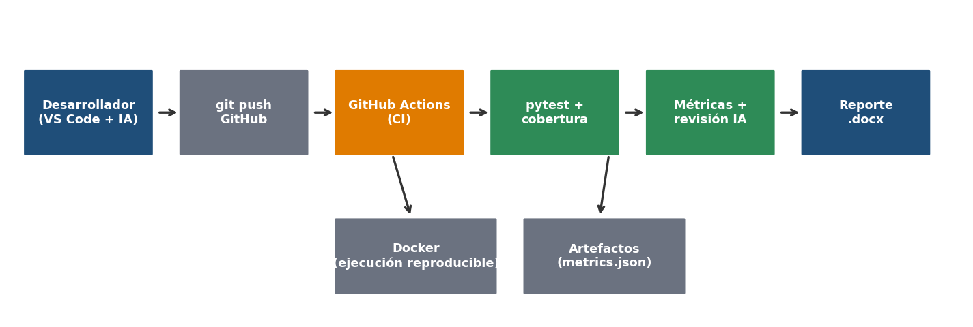
Figura 2. Flujo de integración continua
Explicación: El desarrollador sube cambios a GitHub; GitHub Actions ejecuta automáticamente las pruebas con cobertura, calcula las métricas, corre la revisión con IA y genera el reporte. Docker permite repetir la misma ejecución en cualquier equipo y los artefactos (metrics.json y reporte) quedan guardados.

2.5 Tecnologías
Tabla 3. Tecnologías utilizadas
Tecnología | Uso
Python 3.12 | Lenguaje del sistema
pytest / pytest-cov | Pruebas automáticas y cobertura
radon | Complejidad ciclomática, líneas de código e índice de mantenibilidad
python-docx / matplotlib | Generación del reporte y de las gráficas
GitHub / GitHub Actions | Repositorio e integración continua
Docker | Ejecución reproducible
Claude (Anthropic) o Gemini (Google) | IA del asistente de soporte, la revisión y la interpretación (opcional)

3. Requisitos del usuario y expectativas del negocio

3.1 Requisitos del usuario
Tabla 4. Necesidades de los usuarios
ID | Usuario | Necesidad | Prioridad
U-01 | Cliente | Conocer los tipos de letrero y compararlos | Alta
U-02 | Cliente | Obtener una cotización rápida escribiendo las medidas | Alta
U-03 | Cliente | Reportar una falla y recibir pasos de solución inmediatos | Alta
U-04 | Vendedor | Registrar pedidos con descuento y seguir su estado | Alta
U-05 | Técnico de soporte | Ver tickets abiertos por severidad y cerrarlos con tiempo registrado | Media
U-06 | Administrador | Conocer la calidad del sistema con métricas confiables | Media

3.2 Expectativas del negocio
Tabla 5. Expectativas del negocio e indicadores
Expectativa | Indicador | Meta
Cotizar sin errores de cálculo | Pruebas de cotización aprobadas | 100 %
Atender postventa con rapidez | MTTR de defectos | <= 24 h
Evitar fallas en producción | Eficacia de pruebas sobre defectos críticos | >= 70 %
Código mantenible | Complejidad ciclomática máxima | <= 10
Entregar a tiempo | Desviación de esfuerzo total | <= 30 %
Confiar en los cambios | Cobertura de código | >= 80 %

4. Requisitos explícitos y grado de cumplimiento
Cada requisito está ligado a una o más pruebas automáticas (calidad/requisitos.py). Un requisito se considera cumplido cuando todas sus pruebas aprobaron en la ejecución actual.
Tabla 6. Trazabilidad requisito - prueba
ID | Requisito | Tipo | Pruebas | ¿Cumple?
RF-01 | Consultar el catálogo de letreros luminosos | funcional | 3 | Sí
RF-02 | Cotizar un letrero según tipo, medidas, RGB e instalación | funcional | 3 | Sí
RF-03 | Validar que las medidas sean numéricas y estén en rango | funcional | 2 | Sí
RF-04 | Calcular el IVA (16%) y el total de la cotización | funcional | 1 | Sí
RF-05 | Registrar pedidos con descuento por volumen | funcional | 4 | Sí
RF-06 | Controlar el estado del pedido (flujo válido) | funcional | 3 | Sí
RF-07 | El asistente IA cotiza a partir de texto libre | funcional | 2 | Sí
RF-08 | El asistente IA diagnostica fallas y crea tickets | funcional | 4 | Sí
RF-09 | Registrar el tiempo de resolución de cada ticket | funcional | 2 | Sí
RNF-01 | Fiabilidad: tolerar la falla del proveedor de IA | fiabilidad | 5 | Sí
RNF-02 | Recuperabilidad: recuperarse de archivos de datos dañados | fiabilidad | 3 | Sí

Resultado: 11 de 11 requisitos cumplidos, es decir 100.0 %.
Tabla 7. Requisitos del trabajo académico y dónde se cubren
Requisito del trabajo | Sección
Portada, introducción, índice, imágenes explicadas, conclusión | Todo el documento
Programa DevOps con IA, GitHub, ejecución y salida | 2, 7 y 14
Calidad de software y grado de cumplimiento; informe de calidad | 4 y 13
Requisitos del usuario y expectativas del negocio | 3
Aseguramiento de la calidad; enfoque preventivo; carácter sistemático | 5
Idoneidad funcional y fiabilidad | 6
Métricas de producto, proceso y proyecto | 8, 9 y 10
Estimación: expertos, análoga, tres puntos y puntos de función | 11

5. Aseguramiento de la calidad de software
El aseguramiento de la calidad (SQA) es el conjunto de actividades planificadas que dan confianza en que el software cumplirá los requisitos. No se limita a probar al final: se integra en todo el ciclo de desarrollo.

5.1 Enfoque preventivo
El enfoque preventivo busca evitar defectos antes de que existan, en lugar de encontrarlos tarde. En este proyecto se aplica así:
Tabla 8. Actividades preventivas
Actividad | Cuándo ocurre | Herramienta
Requisitos con prueba asociada | Antes de programar | calidad/requisitos.py
Validación de entradas (medidas, cliente, estados) | En el diseño de cada función | Excepciones ValueError
Revisión de código con IA y reglas | En cada ejecución, antes de liberar | calidad/revision_ia.py
Pruebas automáticas en cada push | Integración continua | GitHub Actions + pytest
Umbrales de calidad (cobertura, complejidad) | Al calcular métricas | Informe de calidad
Tolerancia a fallos del proveedor de IA | En el diseño del módulo | Modo local de respaldo

El efecto de la prevención se observa en que 4 de 10 defectos (40.0 %) se detectaron en revisión, antes de ejecutar pruebas.

5.2 Carácter sistemático
El carácter sistemático significa que la calidad se gestiona con un proceso definido, repetible y medible, no de forma improvisada. El ciclo se repite en cada cambio y en cada sprint:
Tabla 9. Ciclo sistemático de calidad
Paso | Actividad | Resultado
1. Planificar | Definir requisitos, umbrales y estimaciones | Requisitos y metas
2. Construir | Programar por módulos en sprints | Código versionado en GitHub
3. Verificar | Pruebas, cobertura y revisión con IA | Defectos registrados
4. Medir | Calcular métricas de producto, proceso y proyecto | metrics.json
5. Mejorar | Analizar el informe de calidad y corregir | Acciones de mejora

Como el flujo completo se ejecuta con un solo comando (python run_all.py) y también en GitHub Actions, cualquier persona obtiene los mismos resultados con el mismo procedimiento.

6. Características de calidad (ISO/IEC 25010)
De las características del modelo de calidad del producto de ISO/IEC 25010 se evalúan dos: idoneidad funcional y fiabilidad, apoyadas con la mantenibilidad (complejidad ciclomática).

6.1 Idoneidad funcional
Es el grado en que el software proporciona las funciones que satisfacen las necesidades declaradas.
Tabla 10. Subcaracterísticas de idoneidad funcional
Subcaracterística | Medida | Resultado
Completitud funcional | Requisitos cumplidos / requisitos totales | 11/11 = 100.0 %
Corrección funcional | Pruebas aprobadas / pruebas totales | 32/32 = 100.0 %
Pertinencia funcional | Requisitos con al menos una prueba | 11/11
Cobertura de verificación | Sentencias ejecutadas por las pruebas | 94.2 %

6.2 Fiabilidad
Es el grado en que el sistema se mantiene funcionando y se recupera de fallas.
Tabla 11. Subcaracterísticas de fiabilidad
Subcaracterística | Medida | Resultado
Madurez | Densidad de defectos (defectos/KLOC) | 27.9
Tolerancia a fallos | Prueba: la IA falla y el asistente responde igual | Sí
Capacidad de recuperación | Prueba de archivo dañado + MTTR | Sí / 2.54 h
Disponibilidad | No aplica: es una aplicación de consola, sin servicio permanente | No medida

7. Ejecución del programa y salida del código
La salida mostrada es la que produjo calidad/demo.py durante la ejecución de run_all.py; se guardó en salidas/salida_programa.txt y se convirtió a imagen. El asistente de IA operó en modo: local (reglas). Los relojes de los tickets de la demostración son simulados para poder medir tiempos de resolución.
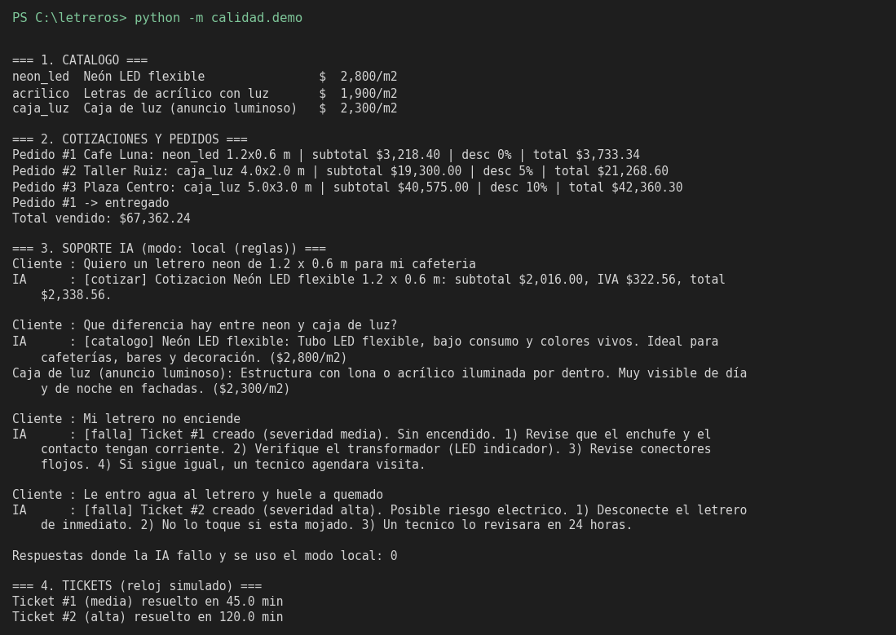
Figura 3. Salida de la ejecución del programa
Explicación: Se observan cuatro bloques: el catálogo con precios por m2; tres pedidos con su subtotal, descuento (0 %, 5 % y 10 %) y total con IVA; las respuestas del asistente a una cotización en texto libre, una comparación de productos y dos fallas (severidad media y alta); y el cierre de tickets con su tiempo de resolución.
Tabla 12. Pedidos registrados en la demostración
# | Cliente | Tipo | Subtotal | Desc. | Total | Estado
1 | Cafe Luna | neon_led | $3,218.40 | 0% | $3,733.34 | entregado
2 | Taller Ruiz | caja_luz | $19,300.00 | 5% | $21,268.60 | nuevo
3 | Plaza Centro | caja_luz | $40,575.00 | 10% | $42,360.30 | nuevo

Tickets de soporte en la demostración: 2 creados, 2 resueltos, tiempo promedio de resolución 82.5 minutos (reloj simulado).
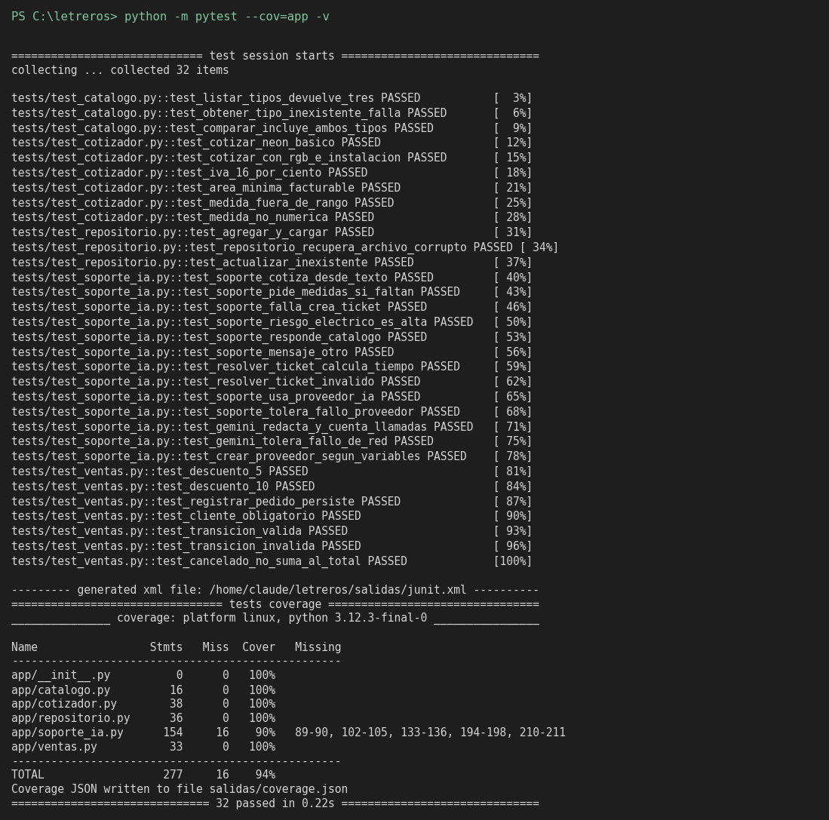
Figura 4. Salida de las pruebas automáticas con cobertura
Explicación: Cada línea es una prueba con su resultado. Terminaron 32 de 32 aprobadas en 0.22 s. La tabla final muestra el porcentaje de sentencias cubiertas por módulo y el total de 94.2 %.
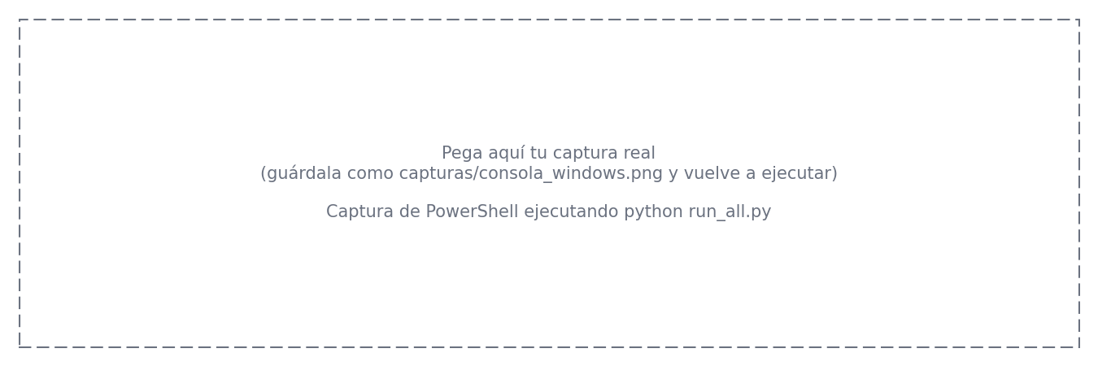
Figura 5. Captura real de la ejecución en Windows
Explicación: Muestra el comando python run_all.py ejecutándose en PowerShell y su resumen final de métricas; confirma que el programa corre en el entorno Windows del alumno.

8. Métricas de producto
Miden las características del código y del software ya construido.

8.1 Complejidad ciclomática
Mide el número de rutas independientes del código. Un valor alto indica código difícil de mantener y probar. Se calcula con radon; se recomienda mantener cada función en 10 o menos.
CC = decisiones + 1
Tabla 13. Métricas de producto por módulo
Módulo | SLOC | CC prom. | CC máx. | Rango | Mantenib. | Cobertura %
catalogo | 36 | 1.67 | 2 | A | 67.0 | 100.0
cotizador | 45 | 2.25 | 3 | A | 47.4 | 100.0
repositorio | 36 | 1.75 | 3 | A | 69.6 | 100.0
soporte_ia | 193 | 3.26 | 9 | B | 33.5 | 89.6
ventas | 48 | 3.14 | 5 | A | 47.4 | 100.0

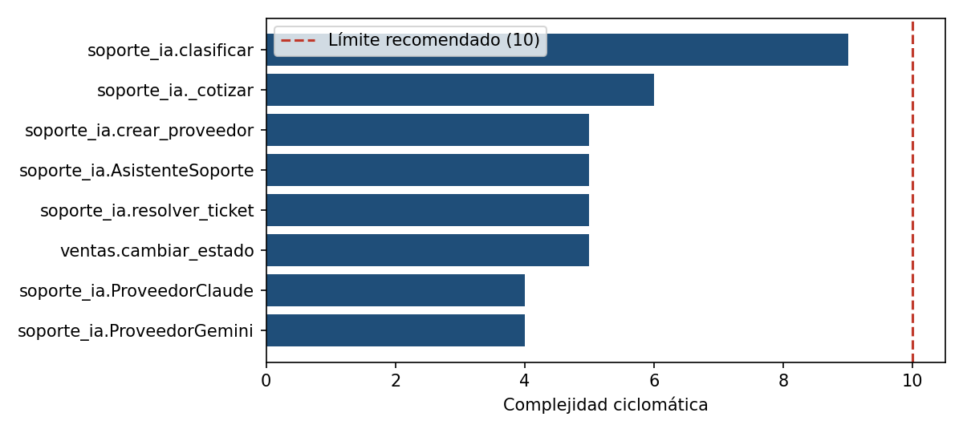
Figura 6. Funciones con mayor complejidad ciclomática
Explicación: Cada barra es una función; la línea roja marca el límite recomendado de 10. La más compleja tiene CC = 9 y el promedio del sistema es 2.82, por lo que ninguna función supera el límite y el código es fácil de probar y mantener.

8.2 Cobertura de código
Porcentaje de líneas ejecutadas durante las pruebas automatizadas.
Cobertura = sentencias ejecutadas / sentencias totales x 100
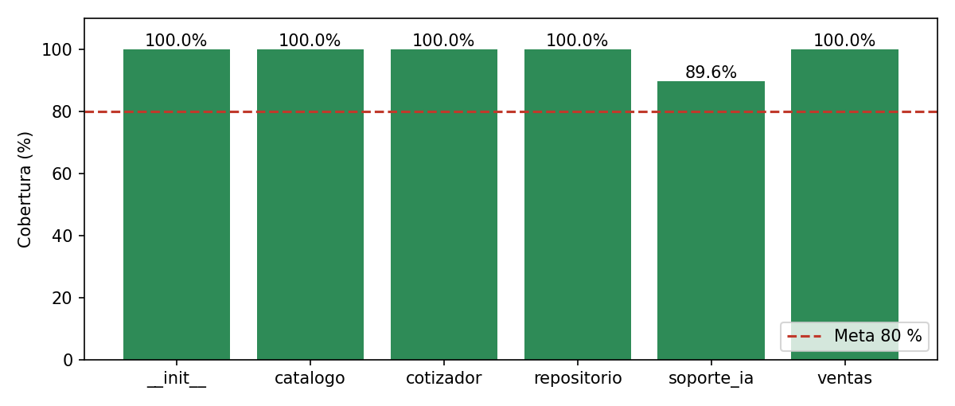
Figura 7. Cobertura de código por módulo
Explicación: La cobertura total es 94.2 %. La línea roja es la meta de 80 %. Los módulos por debajo del 100 % tienen pocas sentencias sin cubrir, principalmente ramas de manejo de errores poco frecuentes.

8.3 Densidad de defectos
Cantidad de errores en relación con el tamaño del software, medido en miles de líneas de código (KLOC).
Densidad = 10 defectos / 0.358 KLOC = 27.9 defectos/KLOC
Tabla 14. Densidad de defectos por módulo
Módulo | Defectos | SLOC | Densidad (def/KLOC)
catalogo | 1 | 36 | 27.8
cotizador | 2 | 45 | 44.4
repositorio | 1 | 36 | 27.8
soporte_ia | 4 | 193 | 20.7
ventas | 2 | 48 | 41.7

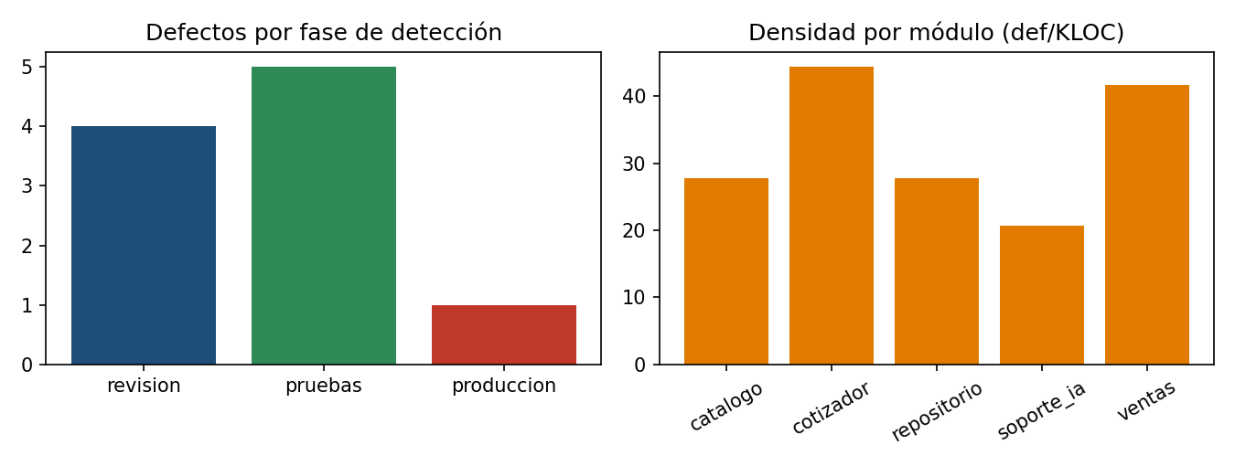
Figura 8. Defectos por fase y densidad por módulo
Explicación: A la izquierda se ve en qué fase se detectó cada defecto: 4 en revisión, 5 en pruebas y 1 en producción. A la derecha, la densidad por módulo permite ver dónde se concentran los defectos y priorizar la mejora.

8.4 Interpretación asistida por IA
Modo de IA: local (reglas). Llamadas a la IA durante el cálculo de métricas: 0 exitosas, 0 fallidas.
Complejidad ciclomática promedio 2.82 y máxima 9: complejidad baja (código fácil de mantener y probar). Cobertura 94.2 % con 32 pruebas, todas aprobadas en 0.22 s. Densidad de 27.9 defectos/KLOC (valor citado por McConnell para software entregado: 15 a 50). MTTD 21.65 h y MTTR 2.54 h; el defecto que llegó a producción muestra que debe reforzarse la validación de severidad. Eficacia de pruebas 75.0 % y de revisión 40.0 %. Desviación de esfuerzo 25.0 %.

9. Métricas del proceso
Miden la eficiencia de los flujos de trabajo, las revisiones y las fases de prueba.
Tabla 15. Resumen de métricas de proceso
Métrica | Fórmula | Resultado
Tiempo medio de detección (MTTD) | Promedio (detección - introducción) | 21.65 h
Tiempo medio de reparación (MTTR) | Promedio (resolución - detección) | 2.54 h
Eficacia de las pruebas | Críticos en pruebas / (críticos en pruebas + en producción) | 3/4 = 75.0 %

Tabla 16. Bitácora de defectos
ID | Módulo | Severidad | Fase | Origen | MTTD h | MTTR h
D-01 | cotizador | alta | revision | IA | 2.5 | 0.5
D-02 | cotizador | media | pruebas | humano | 25.0 | 0.7
D-03 | ventas | critica | pruebas | humano | 17.5 | 1.5
D-04 | ventas | media | revision | humano | 2.0 | 0.5
D-05 | repositorio | critica | pruebas | humano | 28.0 | 1.5
D-06 | catalogo | baja | revision | IA | 14.5 | 0.2
D-07 | soporte_ia | critica | pruebas | humano | 22.0 | 1.5
D-08 | soporte_ia | alta | revision | IA | 6.0 | 1.0
D-09 | soporte_ia | media | pruebas | humano | 47.0 | 1.0
D-10 | soporte_ia | critica | produccion | humano | 52.0 | 17.0

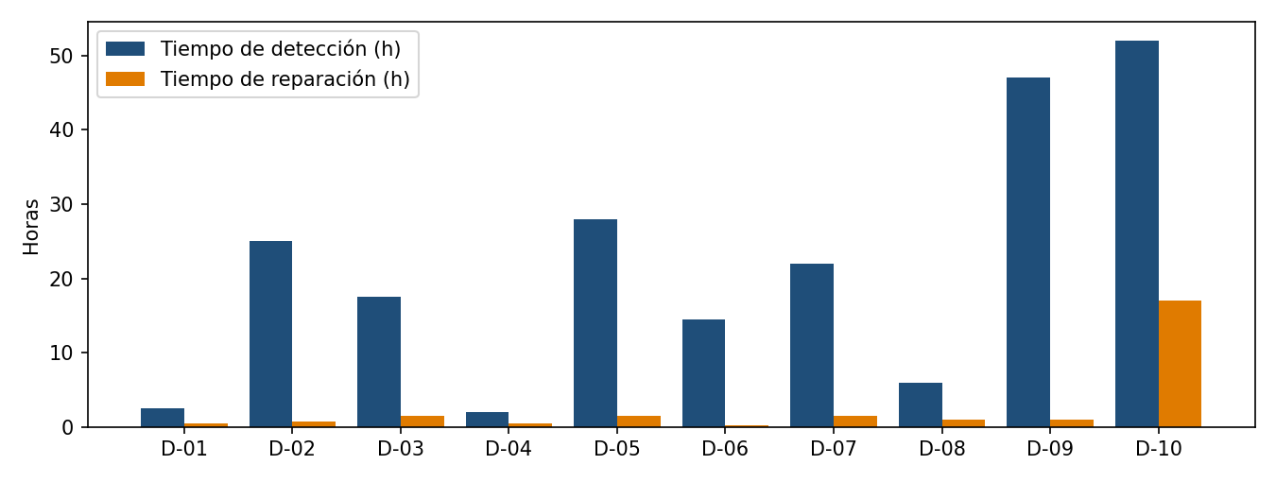
Figura 9. Tiempo de detección y reparación por defecto
Explicación: Las barras azules son las horas desde que se introdujo el defecto hasta que se detectó; las naranjas, hasta que se reparó. El promedio de detección es 21.65 h y el de reparación 2.54 h. Los defectos que tardaron más en detectarse son los que se encontraron en pruebas o producción, lo que justifica la revisión temprana.
Eficacia de las pruebas: de los defectos críticos, 3 se detectaron en pruebas y 1 llegaron a producción, por lo tanto la eficacia es 75.0 %.
Soporte posventa: en la demostración se resolvieron 2 de 2 tickets en un promedio de 82.5 minutos (reloj simulado).

10. Métricas del proyecto
Analizan la gestión del equipo y los plazos con la metodología ágil (sprints).

10.1 Eficacia de la revisión
Eficacia de revisión = 4 / 10 x 100 = 40.0 %
Es el porcentaje de defectos encontrados en las revisiones de código, antes de las pruebas. De ellos, 3 de 10 fueron señalados por la IA y 7 por el desarrollador.

10.2 Desviación de tiempo y esfuerzo
Desviación % = (horas reales - horas estimadas) / horas estimadas x 100
Tabla 17. Desviación por módulo y densidad de defectos
Módulo | Sprint | Estimadas h | Reales h | Desviación % | Def/KLOC
catalogo | 1 | 4.0 | 5.0 | 25.0 | 27.8
cotizador | 1 | 8.0 | 9.0 | 12.5 | 44.4
repositorio | 2 | 4.0 | 4.0 | 0.0 | 27.8
ventas | 2 | 8.0 | 10.0 | 25.0 | 41.7
soporte_ia | 3 | 14.0 | 18.0 | 28.6 | 20.7
devops_ci_reporte | 3 | 10.0 | 14.0 | 40.0 | n/a
TOTAL | - | 48.0 | 60.0 | 25.0 | 27.9

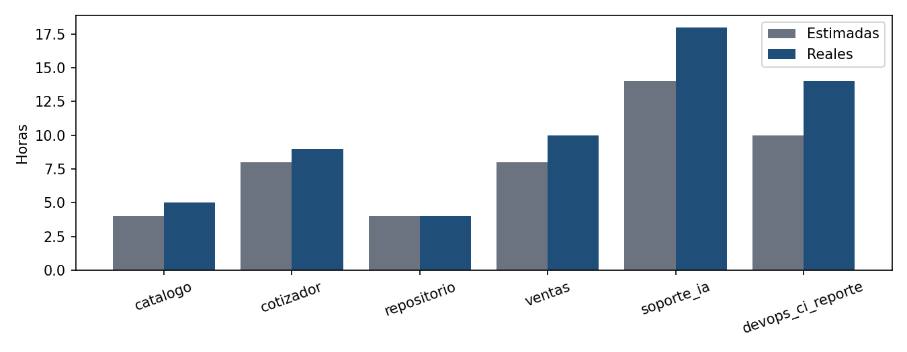
Figura 10. Horas estimadas contra horas reales por módulo
Explicación: Las barras grises son lo planeado al inicio del sprint y las azules lo realmente invertido. El proyecto total se desvió 25.0 %. El módulo soporte_ia fue el de mayor esfuerzo por la integración con IA y su tolerancia a fallos.
Tabla 18. Resumen por sprint
Sprint | Estimadas h | Reales h | Desviación % | Defectos
1 | 12.0 | 14.0 | 16.7 | 3
2 | 12.0 | 14.0 | 16.7 | 3
3 | 24.0 | 32.0 | 33.3 | 4

11. Técnicas de estimación

11.1 Juicio de expertos
Varias personas con experiencia estiman cada módulo y se toma el promedio como consenso. Expertos: Docente asesor, Companero con experiencia DevOps, Autor del proyecto.
Tabla 19. Estimación por juicio de expertos (horas)
Módulo | Docente asesor | Companero con experiencia DevOps | Autor del proyecto | Promedio
catalogo | 4 | 5 | 4 | 4.33
cotizador | 8 | 10 | 9 | 9.0
repositorio | 3 | 4 | 4 | 3.67
ventas | 9 | 10 | 8 | 9.0
soporte_ia | 16 | 20 | 15 | 17.0
devops_ci_reporte | 10 | 12 | 12 | 11.33
TOTAL |  |  |  | 54.33

11.2 Estimación análoga
Se compara con un proyecto anterior parecido: Sistema de cotizacion web para taller de impresion (proyecto del semestre pasado).
Tabla 20. Estimación análoga
Dato | Valor
Horas del proyecto anterior | 62
SLOC del proyecto anterior | 300
SLOC del proyecto actual (medido) | 358
Horas por SLOC | 0.2067
Factor de ajuste | 1.15
Estimación (horas) | 85.08

Estimación = horas anteriores / SLOC anterior x SLOC actual x factor de ajuste
Se suma 15% por la integracion con IA y el pipeline DevOps, que el proyecto anterior no tenia.

11.3 Estimación de tres puntos (PERT)
E = (O + 4M + P) / 6 sigma = (P - O) / 6
Tabla 21. Estimación de tres puntos por módulo (horas)
Módulo | O | M | P | E | sigma
catalogo | 3.0 | 4.0 | 7.0 | 4.33 | 0.67
cotizador | 6.0 | 8.0 | 12.0 | 8.33 | 1.0
repositorio | 3.0 | 4.0 | 6.0 | 4.17 | 0.5
ventas | 6.0 | 8.0 | 13.0 | 8.5 | 1.17
soporte_ia | 10.0 | 14.0 | 24.0 | 15.0 | 2.33
devops_ci_reporte | 8.0 | 10.0 | 16.0 | 10.67 | 1.33
TOTAL |  |  |  | 51.0 | 3.21

Esfuerzo esperado total: 51.0 h. Con 95 % de confianza (+/- 2 sigma) el rango es de 44.58 a 57.42 h; las horas reales (60 h) quedan fuera de ese rango.

11.4 Puntos de función
Se cuenta la funcionalidad desde la vista del usuario: entradas (EI), salidas (EO), consultas (EQ), archivos internos (ILF) e interfaces externas (EIF), con pesos IFPUG según su complejidad.
Tabla 22. Componentes funcionales
Componente | Tipo | Complejidad | Peso
Registrar cotizacion | EI | media | 4
Registrar pedido | EI | media | 4
Cambiar estado de pedido | EI | baja | 3
Crear ticket de soporte | EI | media | 4
Resolver ticket | EI | baja | 3
Mensaje al asistente IA | EI | alta | 6
Cotizacion detallada | EO | media | 5
Listado de pedidos | EO | media | 5
Respuesta del asistente IA | EO | alta | 7
Consultar catalogo | EQ | baja | 3
Consultar pedidos por estado | EQ | baja | 3
Consultar tickets abiertos | EQ | baja | 3
Archivo de pedidos | ILF | baja | 7
Archivo de tickets | ILF | baja | 7
Catalogo de letreros | ILF | baja | 7
Servicio externo de IA (Claude) | EIF | baja | 5

Tabla 23. Resumen de puntos de función
Tipo | Cantidad | Puntos
EI | 6 | 24
EO | 3 | 17
EQ | 3 | 9
ILF | 3 | 21
EIF | 1 | 5
UFP (sin ajustar) |  | 76

VAF = 0.65 + 0.01 x 29 = 0.94 PF = 76 x 0.94 = 71.44
Con una productividad de 0.8 h por punto de función, el esfuerzo estimado es 57.15 h.

11.5 Comparativo de técnicas
Tabla 24. Estimaciones contra esfuerzo real
Técnica | Estimación h | Real h | Diferencia %
Juicio de expertos | 54.33 | 60.0 | -9.5
Estimación análoga | 85.08 | 60.0 | 41.8
Tres puntos (PERT) | 51.0 | 60.0 | -15.0
Puntos de función | 57.15 | 60.0 | -4.8

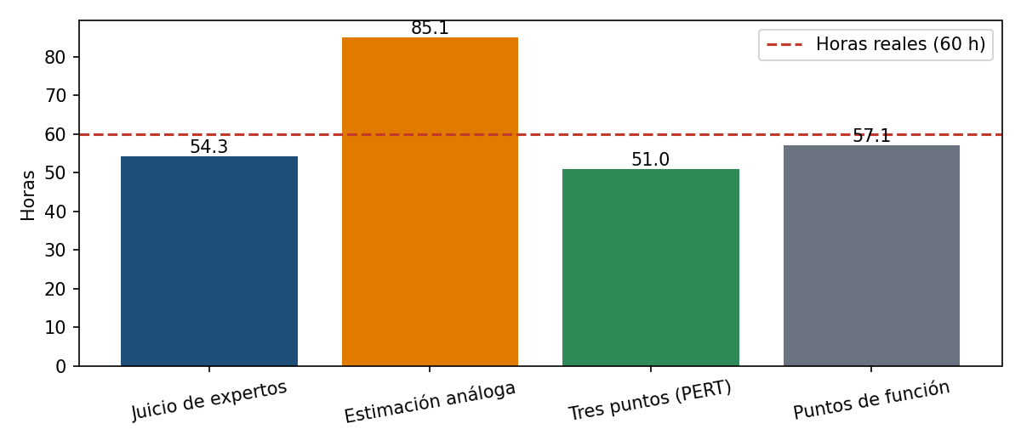
Figura 11. Comparación de las cuatro técnicas contra las horas reales
Explicación: La línea roja son las horas reales. La técnica más cercana fue Puntos de función (-4.8 %). Las diferencias muestran que cada técnica captura riesgos distintos y conviene combinarlas.

12. Revisión de código asistida por IA
Modo de revisión: local (reglas estáticas). Se revisaron los módulos de app/ y se obtuvieron 12 hallazgos de mantenibilidad (distintos de la bitácora de defectos).
Tabla 25. Hallazgos de la revisión
Archivo | Línea | Regla | Severidad | Descripción
cotizador.py | 28 | R01 | baja | Función 'validar_medida' de 10 líneas sin docstring
cotizador.py | 40 | R01 | baja | Función 'cotizar' de 16 líneas sin docstring
repositorio.py | 15 | R01 | baja | Función 'cargar' de 11 líneas sin docstring
repositorio.py | 40 | R01 | baja | Función 'actualizar' de 8 líneas sin docstring
soporte_ia.py | 67 | R01 | baja | Función 'completar' de 8 líneas sin docstring
soporte_ia.py | 118 | R01 | baja | Función '_llamar' de 10 líneas sin docstring
soporte_ia.py | 150 | R01 | baja | Función 'clasificar' de 11 líneas sin docstring
soporte_ia.py | 162 | R01 | baja | Función 'atender' de 15 líneas sin docstring
soporte_ia.py | 190 | R01 | baja | Función '_catalogo' de 9 líneas sin docstring
soporte_ia.py | 200 | R01 | baja | Función '_cotizar' de 15 líneas sin docstring
soporte_ia.py | 230 | R01 | baja | Función 'resolver_ticket' de 11 líneas sin docstring
ventas.py | 26 | R01 | baja | Función 'registrar_pedido' de 19 líneas sin docstring

Cada hallazgo incluye una sugerencia de prueba (en salidas/metrics.json) que alimenta nuevos casos de prueba y refuerza el enfoque preventivo.

13. Informe de calidad
Tabla 26. Ficha del informe
Campo | Valor
Proyecto | Sistema de ventas de letreros luminosos con soporte IA
Fecha de ejecución | 2026-10-04 08:51:59
Entorno | Linux-6.18.44-fc-v64-x86_64-with-glibc2.39 / Python 3.12.3
Modo de IA | local (reglas)
Tamaño | 358 SLOC, 49 funciones

Tabla 27. Cumplimiento de criterios de calidad
Criterio | Característica | Meta | Resultado | Estado
Pruebas aprobadas | Idoneidad funcional | 100 % | 100.0% | Cumple
Cumplimiento de requisitos | Idoneidad funcional | 100 % | 100.0% | Cumple
Cobertura de código | Idoneidad funcional | >= 80 % | 94.2% | Cumple
Complejidad ciclomática máxima | Mantenibilidad | <= 10 | 9 | Cumple
Eficacia de las pruebas (críticos) | Fiabilidad | >= 70 % | 75.0% | Cumple
MTTR | Fiabilidad | <= 24 h | 2.54 h | Cumple
Densidad de defectos | Fiabilidad | <= 50 /KLOC | 27.9 | Cumple
Desviación de esfuerzo total | Gestión | <= 30 % | 25.0% | Cumple

Grado de cumplimiento de calidad: 8 de 8 criterios = 100.0 %.
Tabla 28. Riesgos y acciones de mejora
Riesgo observado | Acción de mejora
1 defecto(s) crítico(s) llegó a producción | Agregar pruebas de severidad en el asistente antes de liberar
Datos en archivos JSON | Migrar a SQLite en la Fase 2 con el mismo repositorio
Dependencia de un proveedor externo de IA | Mantener el modo local y la prueba de tolerancia a fallos
La disponibilidad no se mide | Agregar monitoreo cuando exista un servicio web

14. GitHub, repositorio y CI/CD
Repositorio: https://github.com/[tu-usuario]/letreros-luminosos
Tabla 29. Estructura del repositorio
Ruta | Propósito
app/ | Módulos del sistema (catálogo, cotizador, ventas, soporte IA, repositorio)
tests/ | Pruebas automáticas con pytest
calidad/ | Métricas, estimaciones, revisión IA y datos del proyecto
run_all.py | Flujo completo con un solo comando
generar_reporte.py | Genera este reporte desde metrics.json
.github/workflows/ci.yml | Integración continua
Dockerfile | Ejecución en contenedor

El workflow ci.yml instala dependencias, ejecuta pytest con un mínimo de 80 % de cobertura (el pipeline falla si no se cumple), corre run_all.py y publica metrics.json y el reporte como artefactos.
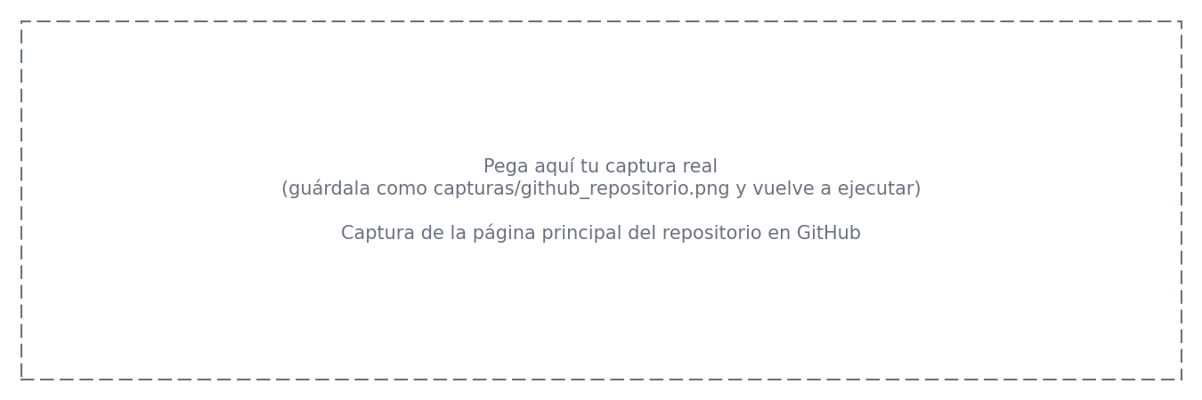
Figura 12. Repositorio en GitHub
Explicación: Muestra los archivos y carpetas del proyecto y el historial de commits, evidencia del control de versiones.
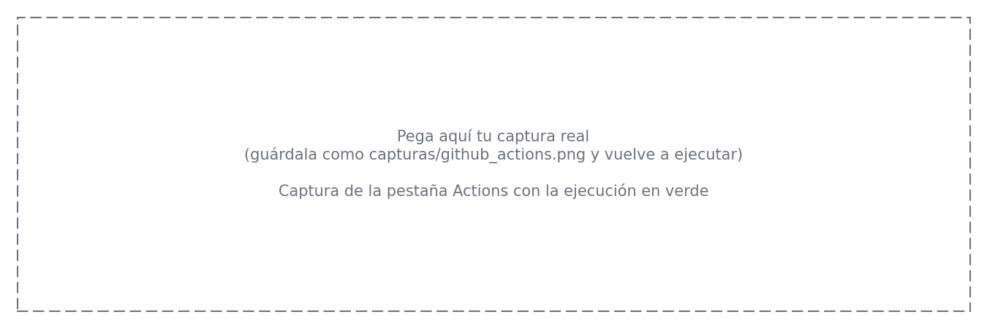
Figura 13. Ejecución del workflow en GitHub Actions
Explicación: Muestra que el pipeline se ejecutó tras un push y que sus pasos (instalación, pruebas, métricas) terminaron correctamente.

15. Conclusiones
El sistema cumple 11 de 11 requisitos y 8 de 8 criterios de calidad (100.0 %), con 94.2 % de cobertura y complejidad máxima de 9.
El flujo DevOps permite repetir la validación sin esfuerzo manual: un comando ejecuta el programa, las pruebas, las métricas y el reporte. Esto garantiza que lo documentado coincide con lo ejecutado y reduce el riesgo de errores humanos.
La IA aportó en tres puntos: atiende al cliente y diagnostica fallas en el soporte, revisa el código y interpreta las métricas. Por diseño, los precios y diagnósticos los calcula código verificable y la IA solo redacta, y el sistema sigue funcionando si la IA no está disponible.
En el proceso, el MTTD de 21.65 h frente al MTTR de 2.54 h muestra que el reto principal es detectar antes, no reparar; por eso se refuerza la revisión temprana (40.0 % de eficacia). La desviación de esfuerzo fue de 25.0 %, y las cuatro técnicas de estimación ofrecieron un rango útil para planear mejor el siguiente sprint.
Como trabajo futuro (Fase 2), se reemplazará el repositorio JSON por SQLite, conservando la lógica, las pruebas y el pipeline, y se recalcularán las métricas con el mismo comando.

Anexo A. Cómo ejecutar en Windows (PowerShell)
Tabla 30. Comandos
Paso | Comando
Crear entorno | python -m venv .venv ; .\.venv\Scripts\Activate.ps1
Instalar | pip install -r requirements.txt
Ejecutar todo | python run_all.py
Usar el programa | python main.py
Solo pruebas | python -m pytest --cov=app -v
IA con Gemini (opcional) | $env:GEMINI_API_KEY = 'tu-clave' ; python run_all.py
IA con Claude (opcional) | $env:ANTHROPIC_API_KEY = 'tu-clave' ; python run_all.py

